 Calentamiento: La Batalla de la Extensión de San Jacinto
Unidad 5: La Revolución de Texas
Nombre: |  | Fecha: |  | Periodo:

Observa la imagen y responde a la pregunta de abajo. | "La rendición de Santa Anna" de William Henry Huddle  La Biblioteca del Congreso
¿Qué notas de la imagen?  ¿Cómo crees que se relaciona esta imagen con la lección de hoy? | 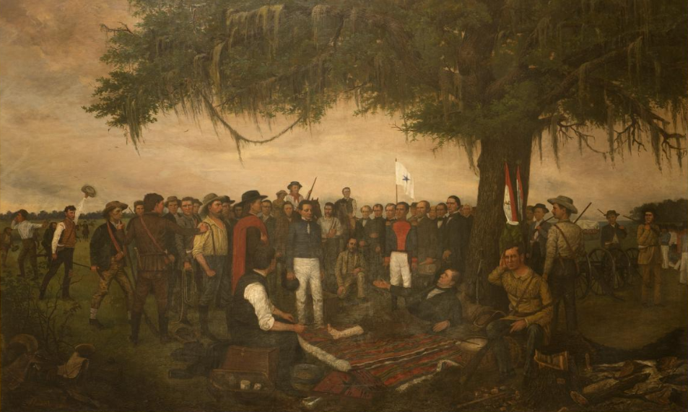

Calentamiento: La Batalla de la Extensión de San Jacinto
Unidad 5: La Revolución de Texas
Nombre: |  | Fecha: |  | Periodo:

Observa la imagen y responde a la pregunta de abajo. | "La rendición de Santa Anna" de William Henry Huddle  La Biblioteca del Congreso
¿Qué notas de la imagen?

¿Cómo crees que se relaciona esta imagen con la lección de hoy?


El billete de salida de la Batalla de San Jacinto Extension

Instrucciones: Completa la frase que se resume a continuación sobre la Batalla de San Jacinto.
Un evento importante que causó la Batalla de San Jacinto fue ____________________________________ ____________________________________ ____________________________________ ____________________________________ ____________________________________ | Una información importante sobre la Batalla de San Jacinto es _____________________ _____________________________________ _____________________________________ _____________________________________ _____________________________________ | Un efecto importante de la batalla de San Jacinto fue ________ _____________________________________ _____________________________________ _____________________________________ _____________________________________ _____________________________________

El billete de salida de la Batalla de San Jacinto Extension

Instrucciones: Completa la frase que se resume a continuación sobre la Batalla de San Jacinto.
Un evento importante que causó la Batalla de San Jacinto fue ____________________________________ ____________________________________ ____________________________________ ____________________________________ ____________________________________ | Una información importante sobre la Batalla de San Jacinto es _____________________ _____________________________________ _____________________________________ _____________________________________ _____________________________________ | Un efecto importante de la batalla de San Jacinto fue ________ _____________________________________ _____________________________________ _____________________________________ _____________________________________ _____________________________________

